SAĞLIK BİLİMLERİ FAKÜLTESİ

SAĞLIK YÖNETİMİ BÖLÜMÜ TANITIM KİTAPÇIĞI

Program Kılavuzu

https://sy.subu.edu.tr/tr

2023 – 2024

İÇİNDEKİLER
AKADEMİK KADRO 3
KURULUŞ 3
SAĞLIK YÖNETİMİ BÖLÜMÜ 6
GENEL TANITIM 6
Programın Amacı 7
Programın Hedefleri 7
Program Öğrenme Çıktıları 8
Mezunların Çalışma Alanları 9
+1 Eğitim Modeli 10
Zorunlu Staj Uygulaması 10
Bitirme Çalışması 10
Mezun Olma Şartı 11
EĞİTİM-ÖĞRETİM PLANI 11
ORYANTASYON PROGRAMI 14
Oryantasyon Takvimi 14
Oryantasyon Programının Kazanımları 14
Oryantasyon Etkinlikleri 15
DERS KAYDI İLE İLGİLİ GENEL KURALLAR 15
ÖĞRENCİ DEĞİŞİM PROGRAMLARI 17
ÇİFT ANADAL PROGRAMI (ÇAP) 17
YATAY GEÇİŞ, İNTİBAK VE MUAFİYET 19
ARA SINAV VE YILSONU SINAV TARİHLERİ İLE İLGİLİ BİLGİLER 19
MAZERET SINAVLARI 19
Diğer Hususlar 20

AKADEMİK KADRO

- Prof. Dr. Cemil ÖRGEV (Bölüm Başkanı)
- Doç. Dr. İsmail ŞİMŞİR
- Dr. Öğr. Üyesi Aydın ŞENOL
- Dr. Öğr. Üyesi Gökhan AĞAÇ (Bölüm Başkan Yardımcısı
- Dr. Öğr. Üyesi Hüseyin ASLAN
- Arş. Gör. Buse METE
- Arş. Gör. Ece ÇÖLKESEN TEFİROĞLU
Öğretim üyeleri ve elemanları ile ilgili ayrıntılı bilgi almak için aşağıdaki bağlantısı kullanabilirsiniz:
https://sy.subu.edu.tr/tr/akademik-kadro-0

KURULUŞ
Sakarya Uygulamalı Bilimler Üniversitesi, Sağlık Bilimleri Fakültesi Yüksek Öğretim Kurulu’nun 9 Mayıs 2018 tarihindeki Genel Kurulu toplantısında kabul edilen Resmi Gazetede 18 Mayıs 2018 tarihinde yayınlanan 7141 No’lu “Yükseköğretim Kanunu İle Bazı Kanun Ve Kanun Hükmünde Kararnamelerde Değişiklik Yapılmasına Dair Kanun” Ek madde 184 kapsamında Sakarya Akyazı ilçesinde resmi olarak kurulmuştur.
Fakültemiz 2020-2021 Eğitim-Öğretim yılından itibaren; Hemşirelik, Fizyoterapi ve Rehabilitasyon, Sağlık Yönetimi bölümleriyle eğitim-öğretim hizmeti vermeye başlamıştır.
Sağlık Yönetimi Bölümümüz de 2020-2021 Güz döneminde ilk öğrenci alımını yapmış ve eğitim-öğretim faaliyetlerine başlamıştır. Ayrıca Lisansüstü Eğitim Enstitüsü bünyesinde, Anabilim dalımızdaki hocalarımızın görev aldığı Yüksek Lisans programı 2020-2021 Bahar döneminden itibaren açılmıştır. Bölümümüzün eğitim dili Türkçe’dir. İsteğe bağlı İngilizce hazırlık programı da bulunmaktadır.

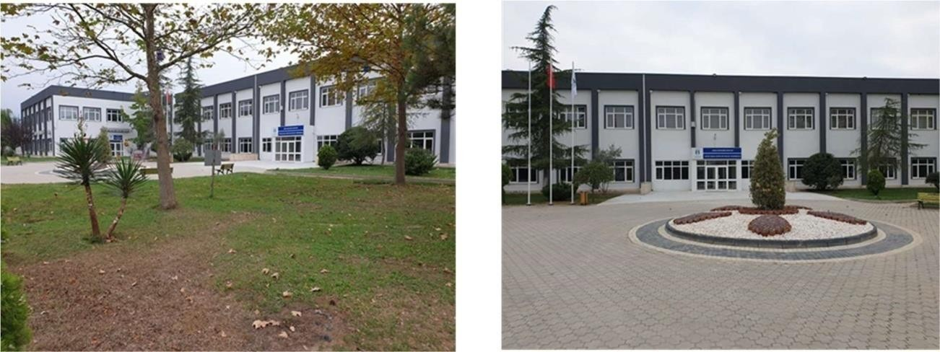

Sağlık Bilimleri Fakültesi Binası
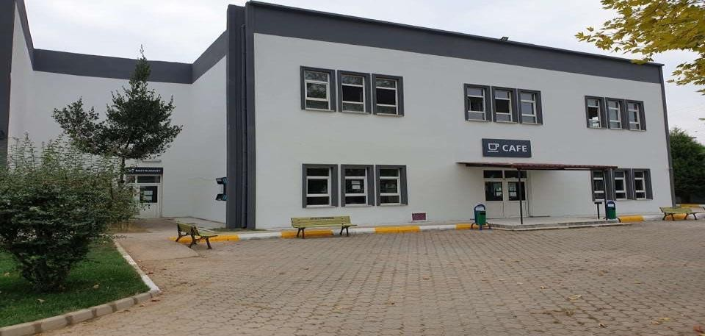
Kantin ve Yemekhane Binası
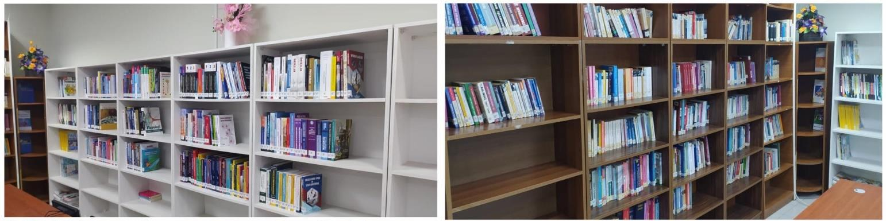
Kütüphane

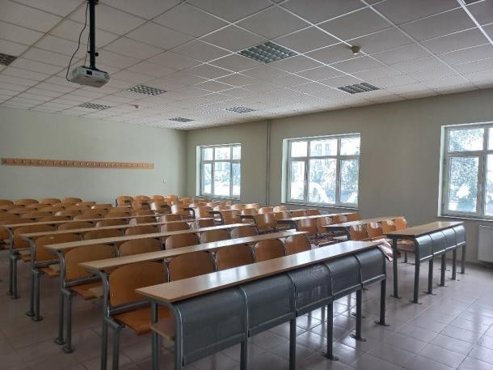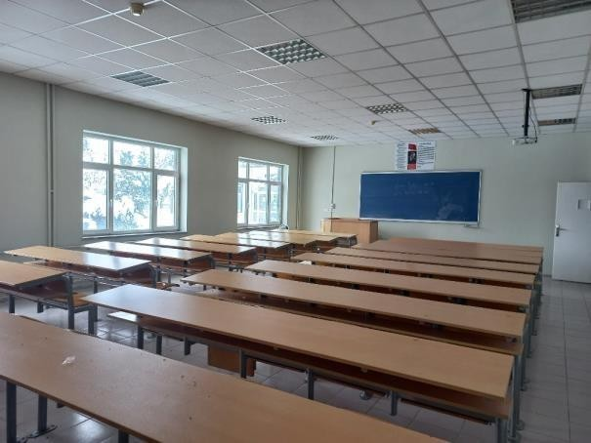

Derslikler
Bilgisayar Laboratuvarı

SAĞLIK YÖNETİMİ BÖLÜMÜ

GENEL TANITIM

Sağlık Yönetimi, sağlık hizmetlerinin daha kaliteli, verimli ve etkin hale getirilmesinde, çağdaş teknolojik olanaklar ve yönetim tekniklerinden yararlanarak, hizmet üretebilen profesyonel yöneticileri yetiştirmek amacıyla kurulan bir bölümdür. Sağlık yönetimi, sağlık sektöründe hizmet veren kurumların sağlığa özel yönetimi, organizasyonunu planlama ve sorunlara çözüm sağlayan bir alandır. Mezunlar, idarecilik göreviyle sağlık kuruluşlarında hizmet sağlar. Bölüm mezunlarına da "Sağlık Yöneticisi" unvanı verilir.

Sağlık sektörü Türkiye'de istihdamın fazla olduğu bir alandır. Mezunlar, sağlığın adının geçtiği her kurum ve işletmede çalışma olanağına sahiptir. Buna ek olarak, bölüm müfredatında bulunan genel işletme yönetimine ilişkin ders ve uygulamalar sayesinde farklı iş kollarında da idari pozisyonlarda görev alabilirler. Ayrıca mezunlar, sağlık yönetimi alanında akademik kariyer yapma imkanlarına da sahiptirler.
Sağlık Yönetimi alanında, kamu ve özel sektörde iş imkânları vardır. Kamu sektöründe hizmet veren sağlık kurum ve kuruluşlarında görev almak için ilgili sınavlarda (KPSS) başarı koşulu gereklidir. Özel sektörde iş imkânlarının daha geniş olduğunu söylemek mümkündür. Sağlık alanının genişliği ve özel sektörün istihdam aralığı, mezunların da ilgili alanlarda çalışmasını kolaylaştırmaktadır. Nitelikli ve yetkin sağlık yöneticileri, özel sağlık kuruluşlarındaki satın alma, kalite direktörlüğü, medikal muhasebe, kurumsal pazarlama, hasta hizmetleri müdürlüğü, anlaşmalı kurumlar departmanı, uluslararası hasta hizmetleri birimi, hasta hakları birimi, insan kaynakları ve mali işler gibi yönetim birimlerinde çalışabilmektedir. Elde edecekleri uzun süreli deneyimleri neticesinde gerekli yeterlilikleri sağlayarak uzman yardımcısı ve uzman unvanları kazanabilmektedirler.

Programın Amacı
Bölümün amacı; Sağlık yönetimi alanında bilimsel verilerin toplanması, araştırma-geliştirme faaliyetlerinin yapılması ve sağlık hizmeti verme sürecini yönetebilecek profesyonel insan gücü yetiştirmektir. Ayrıca gerek lisans gerekse lisansüstü eğitim programı ile sağlık sektörüne her düzeyde kimlik ve kişiliği gelişmiş, kendine güvenen, ülkesini ve dünyayı iyi tanıyan, çağdaş ve evrensel değerleri benimsemiş, araştıran ve sorgulayan, sağlık kuruluşlarını yönetecek bilgisi, becerisi ve ideali olan, yabancı dili iyi derecede kullanan, üretime dönük girişimcilik ruhuna sahip, iletişim ve liderlik becerileri gelişmiş, mesleği için gerekli ilke ve kavram, bilgi ve becerilerle donanmış üstün nitelikli profesyonel sağlık yöneticileri yetiştirmeyi amaçlamaktadır.

Programın Hedefleri
Sağlık Yönetimi Bölümümüzün hedefleri,

- Öğrencilerin akademik ve bireysel gelişimini desteklemek,
- Ulusal ve uluslararası düzeydeki değişim programlarını destekleyerek içinde yaşadığı toplumu ve dünyayı yakından takip edebilen öğrenciler yetiştirmek,

- Sağlık yönetimi alanında bilimsel düşünebilen, sağlık hizmetleri sunumunda değişen talep koşulları çerçevesinde ulusal ve uluslararası yeterliklere sahip profesyonel sağlık yöneticileri yetiştirmek,
- Kamu, özel sektör ve uluslararası kuruluşlarla işbirliğini geliştirerek başta Sakarya olmak üzere ülke kalkınmasına hizmet etmek,
- Sosyal sorumluluk projeleri ve kültürel/sanatsal ve sportif etkinliklerle Akyazı’nın sosyal yaşamına katkıda bulunmaktır.

Program Öğrenme Çıktıları

Bölümden mezun olan öğrenciler
- Sağlık alanında tanımlanmış hedefler doğrultusunda planlama yapmak için gerekli uzmanlık düzeyindeki bilgilere sahip olur.
- Sağlık kurumlarının yönetimindeki karmaşık iş süreçlerinde nitel ve nicel analizlerden yararlanarak problem çözme ve karar verme becerileri kazanır.
- Sağlık kurum ve kuruluşlarında hizmet üretim sürecini tasarlama ve bu sürece uygun organizasyon yapısının oluşturma ile reorganizasyon çalışmaları yapar.
- Sağlık çalışanları, hasta-hasta yakınları, diğer meslek elemanları ile formel-informel yönde iletişimi sağlayarak örgüt geliştirme becerileri kazanır.
- İç ve dış çevrede mevcut güç kaynaklarını harekete geçirme, yetenekleri keşfetme ve geliştirme yönünde uygun liderlik stillerini belirleyerek uygular.
- Astların ihtiyaçlarını karşılayarak örgütün hedefleri doğrultusunda yönlendirir ve bu hedeflere erişim doğrultusunda motivasyonlarını sağlayacak bilgi ve becerilere sahip olur.
- Sağlık kurumlarındaki insan kaynaklarının işlevlerini, gerekli sağlık işgücünü nereden ve nasıl sağlayacağına dair teknik ve yöntemleri bilir.
- Sağlık kurumlarının stratejik amaçlarına ulaşması için sağlık çalışanlarının davranışlarını uyumlaştırarak ve maddi kaynakları yönlendirerek etkili bir yönetim becerisi kazanır.
- İdari, mali, teknik ve klinik konularla ilgili bilgileri toplar, bunlardan yararlanarak sağlık kurumunun ihtiyacı olan raporları hazırlar ve değerlendirir.

- Sağlık kurumlarında muhasebe fonksiyonu kapsamında finansal bütçe hazırlama yöntemlerini bilir, dönemsel bütçe tablolarını ve bilançolarını oluşturur ve değerlendirir.
- Sağlık kurumlarının yönetimi ve finansmanına ilişkin mevzuatlar, yönetmelikler ve yönergelere göre sağlık çalışanlarının ve kurum performansını değerlendirir, kalite- akreditasyon sistemlerine ilişkin kontrolleri sağlar.
- Kurumun tanıtımını sağlamak ve imajını geliştirmek için gerekli etkinlikleri düzenler ve katılımın sağlanması yönünde gerekli beceriler kazanır.
- Sosyal Güvenlik Kurumu ve Özel Sağlık Sigortası Şirketleri, tıbbi malzeme ve cihaz temin edilen tedarikçileri ile kurum arasındaki ilişkileri müzakere ve çatışma yönetimi tekniklerini kullanarak güçlendirir.
- Sağlık Bilgi Sistemlerinin yönetimine ilişkin politikaların oluşturulması, bu doğrultuda bilgi yönetimi sistemlerinin tasarlanarak kurgulanması, hasta verilerinin en doğru şekilde kodlanması, analiz edilmesi ve tıbbi klinik karar destek sistemlerinde kullanılmasını sağlar.
- Sağlık hizmetlerinde kalite, hasta ve çalışan güvenliği konularda kurumsal politikalar belirler, sağlıkta kalite göstergeleri doğrultusunda gerekli verileri toplayıp analiz eder.

Mezunların Çalışma Alanları

Sağlık Yönetimi bölümünden mezun olan;

- Şehir Hastaneleri,
- Devlet Hastaneleri,
- Üniversite Hastaneleri,
- Özel Hastaneler,
- Özel Dal Hastaneleri,
- Ağız ve Diş Sağlığı Merkezleri,
- Aile Sağlığı Merkezleri,
- Toplum Sağlığı Merkezleri,
- Diyaliz Merkezleri,
- Rehabilitasyon Merkezleri,
- İlaç Firmaları,

- İlaç Depoları,
- İl ve İlçe Sağlık Müdürlükleri,
- Sosyal Güvenlik Kurumu,
- Tıbbi Cihaz ve Malzeme Üreten Kuruluşlar vb. tüm sağlık kuruluşlarında idari, mali ve teknik işlerden sorumlu orta ve üst düzey yönetici olarak istihdam edilme potansiyeline sahiptir.

+1 Eğitim Modeli

“7+1 Eğitim Modeli” uygulanmaktadır. Öğrenciler 7 yarıyıl boyunca okulda teorik eğitim almakta olup, 1 yarıyıl da işletmede mesleki eğitim görmektedirler. Bu kapsamda, 1.80 ve üzeri ağırlıklı not ortalamasına sahip öğrenciler 7. ya da 8. yarıyılda işletmede mesleki eğitime gitmektedirler.

İşletmede mesleki eğitim; 16 hafta boyunca tam zamanlı olarak sağlık kurum ve kuruluşlarında gerçekleştirilmektedir. İşletmede mesleki eğitim süresince öğrencilerin iş kazası ve meslek hastalıkları sigortası Üniversitemiz tarafından yapılmaktadır.

7+1 Eğitim Modeli, öğrencilerin nitelikli meslek elemanı olarak görev yapacakları işyerlerindeki sorumluluklarını, işçi-işveren ilişkilerini, işyeri çalışma koşullarını ve teorik bilgilerini işyerinde uygulama imkânı sağlamayı amaçlamaktadır. 7+1 Eğitim Modeli öğrenciye daha kolay iş bulma imkânı, kariyer planlaması ve hedeflere ulaşma, iş hayatının şartlarını daha erken öğrenme ve uygulama becerisine sahip olmaktadır.

Zorunlu Staj Uygulaması

Zorunlu staj uygulaması, 4. yarıyıl sonunda 15 iş günü, 6. yarıyıl sonunda 15 iş günü olmak üzere toplam 30 iş günüdür. Staj 6. yarıyıl sonunda 30 iş günü olacak şekilde tek sefer de yapılabilir.

Bitirme Çalışması

Bölümümüzde Bitirme Çalışması kapsamında proje hazırlanması gerekmektedir. Proje hazırlığına yönelik ilk olarak proje amacının belirlenmesi (projenin ne tür bir ihtiyacı karşılayacağı, nerelerde ve hangi amaçla kullanılacağı), sonrasında literatür araştırmasının yapılması (çalışma konusu ile ilgili gerek teorik gerekse uygulamalı yurtiçi ve yurtdışı çalışmaların incelenmesi) ve fizibilite

çalışmasının yapılması (projenin olabilirliği, gerekiyorsa tahmini bütçesi ile karşılaşılması muhtemel zorlukların ortaya konulması ve B planının belirlenmesi) gerekmektedir.

Bitirme çalışmasına ilişkin içerik rehberine aşağıdaki bağlantıdan ulaşılabilir:
https://sbf.subu.edu.tr/tr/bitirme-calismasi-formlari

Mezun Olma Şartı

Öğrenciler eğitimleri için gerekli olan 20 zorunlu stajlarını tamamlayarak staj sınavında başarılı olmalıdırlar.

8 yarıyıl sonunda toplam 240 AKTS (Avrupa Kredi Transfer Sistemi) derslerden (staj, uygulama ve laboratuvar) başarılı olup 4.00 üzerinden en az 2.00 ağırlıklı not ortalaması gerekmektedir.

EĞİTİM-ÖĞRETİM PLANI
Sağlık Yönetimi Bölümü 2021-2022 Eğitim-Öğretim Yılı 8 Yarıyıllık Ders Planı aşağıdaki Tablo 1 ve Tablo 2’de verilmektedir.

Ayrıca detaylı bilgi ve ders içeriklerine aşağıdaki linkten ulaşabilirsiniz:
https://ebs.sabis.subu.edu.tr/BirimDetay/DersPlan/32202
Tablo 1: Sağlık Yönetimi Bölümü Ders Planı
BİRİNCİ YIL
1. YARIYIL |  |  |  |  |  | 2. YARIYIL
KODU | DERSİN ADI | T | U | AKTS |  | KODU | DERSİN ADI | T | U | AKTS
SAY101 | GENEL İŞLETME | 4 | 0 | 6 |  | SAY102 | YÖNETİM VE ORGANİZASYON | 4 | 0 | 6
SAY103 | İLETİŞİM VE HALKLA İLİŞKİLER | 3 | 0 | 5 |  | SAY104 | TIBBİ TERMİNOLOJİ | 3 | 0 | 5
SAY105 | İŞLETME MATEMATİĞİ | 3 | 0 | 5 |  | SAY106 | GENEL MUHASEBE | 3 | 1 | 6
SAY107 | İKTİSADA GİRİŞ | 3 | 0 | 5 |  | SAY108 | DAVRANIŞ BİLİMLERİ | 3 | 0 | 5
SAY109 | HUKUKA GİRİŞ | 3 | 0 | 5 |  | SAY110 | SAĞLIK TURİZMİ | 3 | 0 | 5
TUR101 | TÜRK DİLİ | 4 | 0 | 4 |  | ENF102 | BİLGİ TEKNOLOJİLERİ VE  KODLAMA | 2 | 1 | 3
TOPLAM |  | 20 | 0 | 30 |  | TOPLAM |  | 18 | 2 | 30
İKİNCİ YIL
3. YARIYIL |  |  |  |  |  | 4. YARIYIL
KODU | DERSİN ADI | T | U | AKTS |  | KODU | DERSİN ADI | T | U | AKTS
SAY201 | SAĞLIK İŞLETMELERİ YÖNETİMİ | 4 | 0 | 6 |  | SAY202 | SAĞLIK İŞLETMELERİNDE ÜRETİM YÖNETİMİ | 3 | 0 | 5
SAY203 | ÖRGÜTSEL DAVRANIŞ | 3 | 0 | 5 |  | SAY204 | ARAŞTIRMA YÖNTEMLERİ | 3 | 1 | 6
SAY205 | SAĞLIK YÖNETİMİNDE İSTATİSTİK | 2 | 1 | 5 |  | SAY206 | TIBBİ DÖK. VE SAĞLIK BİLİŞİM SİSTEMLERİ | 3 | 1 | 6
SAY207 | SAĞLIK HUKUKU | 3 | 0 | 5 |  | SAY208 | SAĞLIK HİZMETLERİNDE KALİTE YÖNETİMİ | 3 | 0 | 5
SAY209 | İNSAN KAYNAKLARI YÖNETİMİ | 3 | 0 | 5 |  | ING282 | İNGİLİZCE 2 | 4 | 0 | 4
ING 281 | İNGİLİZCE 1 | 4 | 0 | 4 |  | ATA202 | ATATÜRK İLKELERİ VE İNKILÂP TARİHİ | 4 | 0 | 4
TOPLAM |  | 19 | 1 | 30 |  | TOPLAM |  | 20 | 2 | 30
ÜÇÜNCÜ YIL
5. YARIYIL |  |  |  |  |  | 6. YARIYIL
KODU | DERSİN ADI | T | U | AKTS |  | KODU | DERSİN ADI | T | U | AKTS
SAY301 | SAĞLIK EKONOMİSİ | 3 | 0 | 5 |  | SAY302 | SAĞLIK İŞLETMELERİNDE  SAYISAL YÖNTEMLER | 4 | 0 | 6
SAY303 | SAĞLIK İŞLETMELERİNDE STRATEJİK YÖNETİM | 4 | 0 | 6 |  | SAY304 | SAĞLIK İŞLETMELERİNDE PAZARLAMA YÖNETİMİ | 3 | 0 | 5
SAY305 | MALİYET MUHASEBESİ | 3 | 0 | 5 |  | SAY306 | SAĞLIK İŞLETMELERİNDE FİNANSAL YÖNETİM | 3 | 0 | 5
SAY307 | MESLEKİ İNGİLİZCE 1 | 2 | 2 | 4 |  | SAY308 | MESLEKİ İNGİLİZCE 2 | 2 | 2 | 4
 | GİRİŞİMCİLİK VE PROJE YÖN. (ÜNİV. ORTAK SEÇMELİ) | 2 | 1 | 5 |  | SAY310 | SAĞLIK HİZMETLERİNDE KRİZ VE AFET YÖNETİMİ | 3 | 0 | 5
 | BÖLÜM SEÇMELİ 1 |  |  | 5 |  |  | BÖLÜM SEÇMELİ 2 |  |  | 5
TOPLAM |  | 14 | 3 | 30 |  | TOPLAM |  | 15 | 2 | 30
DÖRDÜNCÜ YIL
7. YARIYIL |  |  |  |  |  | 8. YARIYIL
KODU | DERSİN ADI | T | U | AKTS |  | KODU | DERSİN ADI | T | U | AKTS
SBF401 | İŞLETMEDE MESLEKİ EĞİTİM | 5 | 20 | 20 |  | SAY402 | SAĞLIK POLİTİKA VE  PLANLAMASI | 3 | 0 | 5
SBF403 | STAJ | 0 | 2 | 5 |  | SAY404 | TÜRK SAĞLIK SİST. VE  KARŞILAŞTIRMALI SAĞ. SİST. | 3 | 0 | 5
 | ÜNİVERSİTE ORTAK SEÇMELİ |  |  | 5 |  | SAY406 | BİTİRME ÇALIŞMASI | 0 | 4 | 10
TOPLAM |  | 5 | 22 | 30 |  |  | BÖLÜM SEÇMELİ 3 |  |  | 5
 |  |  |  |  |  |  | ÜNİVERSİTE ORTAK SEÇMELİ |  |  | 5
 |  |  |  |  |  | TOPLAM |  | 6 | 4 | 30
 | VEYA |  |  |  |  |  | VEYA
SAY402 | SAĞLIK POLİTİKA VE PLANLAMASI | 3 | 0 | 5 |  | SBF401 | İŞLETMEDE MESLEKİ EĞİTİM | 5 | 20 | 20
SAY404 | TÜRK SAĞLIK SİST. VE  KARŞILAŞTIRMALI SAĞ. SİST. | 3 | 0 | 5 |  | SBF403 | STAJ | 0 | 2 | 5
SAY406 | BİTİRME ÇALIŞMASI | 0 | 4 | 10 |  |  | ÜNİVERSİTE ORTAK SEÇMELİ |  |  | 5
 | BÖLÜM SEÇMELİ 3 | 2 | 1 | 5 |  | TOPLAM |  | 5 | 22 | 30
 | ÜNİVERSİTE ORTAK SEÇMELİ |  |  | 5
TOPLAM |  | 8 | 5 | 30

Tablo 2: Bölüm Seçmeli Dersleri
BÖLÜM SEÇMELİ DERSLER
ÜÇÜNCÜ YIL BÖLÜM SEÇMELİ DERSLERİ
V. YARIYIL |  |  |  |  |  | VI. YARIYIL
KODU | DERSİN ADI | T | U | AKTS |  | KODU | DERSİN ADI | T | U | AKTS
SAY321 | HASTA GÜVENLİĞİ | 3 | 0 | 5 |  | SAY322 | KARİYER PLANLAMA VE KENDİNİ TANIMA | 3 | 0 | 5
SAY323 | SAĞLIK İŞL. DESTEK  HİZMETLERİ YÖNETİMİ | 3 | 0 | 5 |  | SAY324 | İLERİ OFİS UYGULAMALARI | 3 | 0 | 5
SAY325 | SAĞLIK İŞL. RİSK YÖNETİMİ VE POLİTİKALARI | 3 | 0 | 5 |  | SAY326 | ETKİLİ SUNUM TEKNİKLERİ | 3 | 0 | 5
SAY327 | SAĞLIK İŞLETMELERİNDE ÖRGÜT GELİŞTİRME | 3 | 0 | 5 |  | SAY328 | TEMEL PSİKOLOJİ | 3 | 0 | 5
SAY329 | HALK SAĞLIĞI | 3 | 0 | 5 |  | SAY330 | TEMEL İLK YARDIM | 3 | 0 | 5
SAY331 | ACİL SAĞLIK HİZMETLERİ  YÖNETİMİ | 3 | 0 | 5 |  | SAY332 | SAĞLIK İÇİN SOSYAL  BİLİMLER | 3 | 0 | 5
SAY333 | GÖÇ VE SAĞLIK | 3 | 0 | 5 |  | SAY334 | HASTA VE İNSAN HAKLARI | 3 | 0 | 5
SAY335 | AB SAĞLIK POLİTİKALARI | 3 | 0 | 5 |  | SAY336 | MARKA YÖNETİMİ | 3 | 0 | 5
SAY337 | SAĞLIK İŞLETMELERİNDE TESİS YÖNETİMİ | 3 | 0 | 5 |  | SAY338 | ÇAĞDAŞ YÖNETİM TEORİLERİ | 3 | 0 | 5
 |  |  |  |  |  | SAY340 | ELEŞTİREL YÖNETİM | 3 | 0 | 5
 |  |  |  |  |  | SAY342 | AİLE İŞLETMELERİ VE KOBİ YÖNETİMİ | 3 | 0 | 5
DÖRDÜNCÜ YIL BÖLÜM SEÇMELİ DERSLERİ
 |  |  |  |  |  | VIII. YARIYIL
 |  |  |  |  |  | KODU | DERSİN ADI | T | U | AKTS
 |  |  |  |  |  | SAY422 | MESLEKİ İNGİLİZCE | 2 | 1 | 5
 |  |  |  |  |  | SAY424 | İNTERDİSİPLİNER ÖĞRENME | 2 | 0 | 5
 |  |  |  |  |  | SAY426 | SAĞLIK İŞLETMELERİNDE MALZEME YÖNETİMİ | 3 | 0 | 5
 |  |  |  |  |  | SAY428 | SAĞLIK TURİZMİNDE PAZARLAMA | 3 | 0 | 5
 |  |  |  |  |  | SAY430 | İŞLETME HUKUKU | 3 | 0 | 5
 |  |  |  |  |  | SAY432 | SAĞLIK SİGORTACILIĞI VE GERİ ÖDEME YÖNTEMLERİ | 3 | 0 | 5
 |  |  |  |  |  | SAY434 | TERMAL TURİZM VE  SPA/WELLNESS | 3 | 0 | 5
 |  |  |  |  |  | SAY436 | İLERİ YAŞ VE ENGELLİLERDE SAĞLIK  TURİZMİ | 3 | 0 | 5
 |  |  |  |  |  | SAY438 | SAĞLIK SOSYOLOJİSİ | 3 | 0 | 5
 |  |  |  |  |  | SAY440 | EPİDEMİYOLOJİ | 3 | 0 | 5
 |  |  |  |  |  | SAY442 | SAĞLIK KURUMLARINDA LİDERLİK | 3 | 0 | 5
 |  |  |  |  |  | SAY444 | E-SAĞLIK VE TELETIP | 3 | 0 | 5
 |  |  |  |  |  | SAY446 | SAĞLIK OKURYAZARLIĞI | 3 | 0 | 5
 |  |  |  |  |  | SAY448 | SAĞLIK GÖSTERGELERİ | 3 | 0 | 5
T= Teorik, U= Uygulama, AKTS= Avrupa Kredi Transfer Sistemi
1- Programdan mezun olabilmek için öğrenciler derslere devam ederek başarılı olmak zorundadır. 2- Öğrenciler tüm derslerine ilave olarak dönem içerisinde 16 haftalık “İşletmede Mesleki Eğitim” ve yaz döneminde 20 iş
günlük zorunlu “Staj”larını başarıyla tamamlamak zorundadırlar. 3- VIII yarıyıl sonunda toplam 240 AKTS derslerden ve stajdan başarılı olup 2.00 veya üstü ortalamaya sahip olan öğrenciler mezun olurlar.

ORYANTASYON PROGRAMI

Sağlık Yönetimi bölümüne yeni başlayan birinci sınıf öğrencisine yönelik hazırlanan oryantasyon etkinliklerinin amacı; programın eğitim-öğretim olanaklarını, fiziki mekanlarını ve akademik kadrosunu tanıtmak ve sağlık yöneticiliği hakkında genel bilgiler vermektir.

Oryantasyon Takvimi

Sağlık Yönetimi bölümü tarafından düzenlenen oryantasyon etkinliği, güz yarıyılının ilk haftası Sağlık Bilimleri Fakültesi web sitesinde ilan edilen tarih ve saatlerde gerçekleştirilir.

Oryantasyon etkinlikleri, tüm öğrencilerin katılımına açıktır. Etkinliklere katılım isteğe bağlıdır; ancak bölümü tanıma ve gerekli bilgilere kısa sürede ulaşma imkânları göz önüne alındığında bölüme yeni başlayan tüm birinci sınıf öğrencilerinin programa katılımı faydalı olacaktır.

Oryantasyon etkinliği Bölüm Kurulu’nda belirlenir ve Bölüm Yönetimi ile birlikte bölüm öğretim elemanları tarafından organize edilir.

Oryantasyon Programının Kazanımları

- Bölüm öğretim elemanlarını tanıma
- Bölüme ait sınıfların gezilmesi
- Bazı yönetmelikler (eğitim öğretim ve sınav yönetmeliği, öğrenci disiplin yönetmeliği, staj yönetmeliği, vb.) hakkında bilgilendirme
- Çift ana dal programı hakkında bilgilendirme
- Burslar hakkında bilgilendirme
- 8 yarıyıllık ders planı hakkında bilgi sahibi olma
- İlgili yönetmelikler hakkında bilgi sahibi olma
- SABİS sistemini tanıma
- Sınıfları, kütüphaneyi, yemekhaneyi, sosyal tesisleri tanıma
- Sağlık Yönetimi disiplini hakkında bilgi sahibi olma
- Stajı ve işletmede mesleki eğitim olanakları hakkında bilgi sahibi olma
- MUYS’u (Mesleki Uygulama Sistemi) tanıtma

Oryantasyon Etkinlikleri
Oryantasyon Etkinliği kapsamında program akışı şu şekildedir;

- Bölüm öğretim elemanları ile tanışma toplantısı,
- Sınıfların gezilmesi,
- Bazı yönetmelikler (eğitim öğretim ve sınav yönetmeliği, öğrenci disiplin yönetmeliği, staj yönetmeliği vb.) hakkında bilgilendirme,
- Burslar hakkında bilgilendirme,
- 8 yarıyıllık ders planı hakkında bilgilendirme,
- Sosyal transkript hakkında bilgilendirilme,
- Değişim programları hakkında bilgilendirme.
- Çift anadal programları (ÇAP) hakkında bilgilendirme,
- Sağlık Yönetimi mesleği iş olanakları hakkında bilgilendirme

Sağlık Yönetimi mesleği iş olanakları hakkında bilgilendirme Oryantasyon programı haricinde ayrıca güz döneminin ilk haftasında yeni gelen öğrencilere yönelik Sakarya Uygulamalı Bilimler Üniversitesi genelinde tanıtım ve bilgilendirme etkinlikleri düzenlenmektedir. Bu etkinliklerle ilgili duyurular Üniversitemizin web sitesinden yapılır.

DERS KAYDI İLE İLGİLİ GENEL KURALLAR

- Ders kayıt işlemlerinden öğrenci kendisi sorumludur.
- Her öğrenci için birinci sınıfın başında bir akademik danışman atanır ve öğrencinin mezuniyetine kadar bu danışman zorunlu haller dışında değişmez.
- Öğrencilerin lisans programı ile ilgili tüm işlemleri (kayıt, ekle-sil) danışmanları ile birlikte yapılır.
- Öğrenciler, Senato ve Üniversite Yönetim Kurulunun belirlediği esaslar çerçevesinde, kayıt yenileme ve derse yazılma işlemleri akademik takvimde belirtilen tarihlerde elektronik ortamda yapar.
- Öğrencinin bizzat kendisi tarafından BYS aracılığıyla alacağı dersler sisteme kaydedilir.

- BYS ile ders eklenebilir, silinebilir. Bu işlemlerde Sakarya Uygulamalı Bilimler Üniversitesi, Ön lisans ve Lisans Yönetmeliği esas alınır. Ders kayıt işlemlerini tamamladığını bildiren öğrencilerin aldığı derslerin uygunluğunun danışmanı tarafından denetlenmesi ve onay verilmesi gerekmektedir.
- Sistem üzerinden ders kaydını herhangi bir sebepten dolayı yapamayanlar akademik takvimde belirtilen tarihlerde ders seçme işlemini tamamlayabilirler.
- Sistemde çakışan dersler alınamaz.
- AA (Başarı notu 90-100), YT (Yeterli), MU (Muaf) notlu dersler yükseltmeye alınamaz.
- Öğrenciler birinci ve ikinci dönemlerindeki tüm derslere yazılmak zorundadır.
- Öğrenci alttan DZ (Devamsız) notlu derslerini ve ilk kez alacağı alt yarıyıl derslerini almadan bulunduğu dönemin derslerini seçemez.
- Öğrenci maksimum 40 AKTS ya da 30 AKTS+2 derse (bu durumda 40 AKTS geçilebilir) yazılma yapabilir.
- Bulunduğu döneme kadar tüm derslerini alıp başarmış olması kaydıyla; ortalaması
≥2.50 olan öğrenciler üst sınıfın derslerine yazılabilir. 30 AKTS+3 ders veya 45 AKTS yazılabilir.
- İntibak dersleri 40 AKTS’ye dahil değildir.
- Çift Ana Dal Programı öğrencileri 30 AKTS+3 ders veya 45 AKTS yazılabilir.
- Çift Ana Dal Programında kayıtlı öğrenciler bulunduğu döneme kadar tüm derslerini alıp başarmış olmak şartı ile ağırlıklı not ortalaması 2.50 ve üzeri olanlar; bir dönemde 30 AKTS+15 AKTS veya 3 derse kayıt yaptırabilir.
- İlgili eğitim-öğretim yılında mezun durumdaki öğrenciler mutlaka İşletmede Mesleki Eğitim (20 AKTS) dersini seçmek zorundadır.
- Birinci sınıf öğrencilerinin ve hazırlık nedeniyle ilk defa ders alacakların ders seçimi kendileri tarafından yapılmaktadır.
- Hazırlık sınıfı öğrencileri birinci sınıftan ders alamaz.
- Alt yarıyıldan ilk defa alınacak veya devamsızlıktan kalınan (DZ) derslere öğrenciler öncelikle yazılmak zorundadır.

ÖĞRENCİ DEĞİŞİM PROGRAMLARI

Üniversitemiz öğrencilerinin değişim programları ile yurt içi ve yurt dışında kendi alanında eğitim alma fırsatı bulunmaktadır.

- Erasmus Programı için: https://erasmus.subu.edu.tr/
Bölümümüz öğrencileri Erasmus programı kapsamında halen Bulgaristan, Makedonya, Romanya, İspanya, Litvanya, Polonya’daki çeşitli üniversitelerle değişim programlarına ilişkin yapılan ikili anlaşmalar çerçevesinde eğitim alma fırsatına sahip olabilmektedir
- Farabi Programı için: https://farabi.subu.edu.tr/
- Mevlâna Programı için: https://mevlana.subu.edu.tr/

ÇİFT ANADAL PROGRAMI (ÇAP)
Çift ana dal programının amacı, kendi bölümlerinde lisans programlarını başarıyla yürüten öğrencilerin, aynı zamanda ikinci bir ana dalda lisans diploması almak üzere öğrenim görmelerini sağlamaktır. İsteyen ve gerekli şartları sağlayan Sağlık Yönetimi bölümü öğrencileri, Turizm İşletmeciliği bölümünde çift ana dala başvurabilirler.
Çift ana dal yapabilecek Sağlık Yönetimi bölümü öğrencilerin alacakları derslerin listesi Tablo 3’te verilmiştir. Daha detaylı bilgi için;
SUBU ÇİFT ANADAL VE YANDAL YÖNERGESİ bağlantısı kullanılabilir.

Tablo 3: Çift Anadal Programında Eşdeğer ve Alınacak Dersler

 | ÖĞRENCİNİN ÇAP YAPTIĞI BÖLÜM DERSLERİ |  |  |  |  | ÖĞRENCİNİN ANADAL BÖLÜMÜNDEN NOTU ÇEKİLECEK DERSLER
 | TURİZM İŞLETMECİLİĞİ BÖLÜMÜ |  |  |  |  | SAĞLIK YÖNETİMİ BÖLÜMÜ
 | Kodu | Ders | Z/S | T+U | AKTS | Kodu | Ders | Z/S | T+U | AKTS
 | ING 101 | İNGİLİZCE-I | Z | 10+0 | 10 | ING 281 | İNGİLİZCE 1 | Z | 4+0 | 4
 | TRZ 101 | İŞLETME BİLİMİNE GİRİŞ | Z | 3+0 | 5 | SAY 101 | GENEL İŞLETME | Z | 4+0 | 6
 | TRZ 103 | TURİZME GİRİŞ | Z | 3+0 | 5 | ALACAK
 | TRZ 109 | DAVRANIŞ BİLİMLERİ | Z | 2+0 | 3 |  | DAVRANIŞ BİLİMLERİ | Z | 3+0 | 5
 | TRZ 111 | İŞLETME MATEMATİĞİ | Z | 2+1 | 4 | SAY105 | İŞLETME MATEMATİĞİ | Z | 3+0 | 5
 | TRZ 121 | GENEL HUKUK VE TURİZM MEVZUATI | Z | 2+0 | 3 | ALACAK
2. Yarıyıl | ING 102 | İNGİLİZCE- II | Z | 10+0 | 10 | ING282 | İNGİLİZCE 2 | Z | 4+0 | 4
 | TUR 102 | TÜRK DİLİ | Z | 4+0 | 4 | TUR101 | TÜRK DİLİ | Z | 4+0 | 4
 | ATA 102 | ATATÜRK İLKELERİ VE İNKILÂP TARİHİ | Z | 4+0 | 4 | ATA202 | ATATÜRK İLKELERİ VE İNKILÂP TARİHİ | Z | 4+0 | 4
 | TRZ 114 | İSTATİSTİK | Z | 2+1 | 4 | SAY205 | SAĞLIK YÖNETİMİNDE İSTATİSTİK | Z | 2+1 | 5
 | TRZ 116 | YÖNETİM VE ORGANİZASYON | Z | 2+0 | 3 | SAY102 | YÖNETİM VE ORGANİZASYON | Z | 4+0 | 6
 | TRZ 118 | TURİZM İŞLETMECİLİĞİ | Z | 3+0 | 5 | ALACAK
3. Yarıyıl | ING 201 | İNGİLİZCE- III | Z | 10+0 | 10 | ALACAK
 | ENF 201 | BİLGİ TEKNOLOJİLERİ VE KODLAMA | Z | 2+1 | 3 | ENF102 | BİLGİ TEKNOLOJİLERİ VE KODLAMA | Z | 2+1 | 3
 | TRZ 203 | TURİZM İŞLETMELERİ MUHASEBESİ | Z | 2+2 | 4 | ALACAK
 | TRZ 211 | YİYECEK İÇECEK SERVİS TEKNİĞİ | Z | 2+2 | 4 | ALACAK
 | TRZ 213 | TURİZM EKONOMİSİ | Z | 3+0 | 5 | ALACAK
 | TRZ 215 | SEYAHAT OTOMASYONU | Z | 2+2 | 4 | ALACAK
4. Yarıyıl | ING 202 | İNGİLİZCE- IV | Z | 10+0 | 10 | ALACAK
 | TRZ 202 | TURİZM FİNANSMANI | Z | 2+0 | 3 | ALACAK
 | TRZ 204 | ÖNBÜRO YÖNETİMİ VE OTOMASYONU | Z | 2+2 | 4 | ALACAK
 | TRZ 208 | TURİZM PAZARLAMASI | Z | 3+0 | 5 | ALACAK
 | TRZ 212 | KAT HİZMETLERİ VE SANİTASYON | Z | 2+2 | 4 | ALACAK
 | TRZ 214 | SATIN ALMA VE DEPO YÖNETİMİ | Z | 2+1 | 4 | ALACAK
5. Yarıyıl | TRZ 303 | TURİZM POLİTİKASI VE PLANLAMASI | Z | 3+0 | 5 | ALACAK
 | TRZ 311 | İNSAN KAYNAKLARI YÖNETİMİ | Z | 3+0 | 5 | SAY209 | İNSAN KAYNAKLARI YÖNETİMİ | Z | 3+0 | 5
 | TRZ 309 | MİSAFİR İLİŞKİLERİ YÖNETİMİ VE  İLETİŞİM | Z | 3+0 | 5 | SAY103 | İLETİŞİM VE HALKLA İLİŞKİLER | Z | 3+0 | 5
 |  | FAKÜLTE SEÇMELİ | Z |  | 5 | ALACAK
 |  | BÖLÜM SEÇMELİ | Z |  | 5 |  | BÖLÜM SEÇMELİ | S |  | 5
 |  | GİRİŞİMCİLİK VE PROJE YÖNETİMİ | Z | 2+1 | 5 |  | GİRİŞİMCİLİK VE PROJE YÖNETİMİ | S | 2+1 | 5
6. Yarıyıl | TRZ 312 | ARAŞTIRMA YÖNTEMLERİ | Z | 3+0 | 5 | SAY204 | ARAŞTIRMA YÖNTEMLERİ | Z | 3+1 | 6
 | TRZ 314 | TURİZM İŞLETMELERİNDE MALİYET YÖNETİMİ | Z | 3+0 | 5 | ALACAK
 | TRZ 316 | STRATEJİK YÖNETİM | Z | 3+0 | 5 | ALACAK
 | TRZ 318 | ETKİNLİK YÖNETİMİ | Z | 2+2 | 5 | ALACAK
 | YENİ | FAKÜLTE SEÇMELİ | Z |  | 5 | ALACAK
 |  | BÖLÜM SEÇMELİ | Z |  | 5 |  | BÖLÜM SEÇMELİ 2 | S |  | 5
7. Yarıyıl |  | ÜNİVERSİTE ORTAK SEÇMELİ |  |  | 5 |  | ÜNİVERSİTE ORTAK SEÇMELİ | S |  | 5
 | TRZ 401 | BİTİRME ÇALIŞMASI | Z | 0+4 | 10 | SAY406 | BİTİRME ÇALIŞMASI | Z | 0+4 | 10
 |  | BÖLÜM SEÇMELİ | S |  | 5 |  | BÖLÜM SEÇMELİ 3 |  |  | 5
 |  | BÖLÜM SEÇMELİ | S |  | 5 | ALACAK
 |  | BÖLÜM/FAKÜLTE SEÇMELİ | S |  | 5 | ALACAK
8. Yarıyıl | TRZ 404 | İŞLETMEDE MESLEKİ EĞİTİM | Z | 5+20 | 20 | SBF401 | İŞLETMEDE MESLEKİ EĞİTİM | Z | 5+20 | 20
 |  | ÜNİVERSİTE ORTAK SEÇMELİ |  |  | 5 |  | ÜNİVERSİTE ORTAK SEÇMELİ |  |  | 5
 | TRZ 406 | STAJ | Z | 0+2 | 5 | SBF403 | STAJ | Z | 0+2 | 5

YATAY GEÇİŞ, İNTİBAK VE MUAFİYET
Bölümümüzde öğrencilerin intibak süreçleri, üniversitemiz öğrenci işleri tarafından yürütülen yerleştirme süreçlerinden sonra, ilgili belgelerin bölümümüze ulaştırılması ile başlamaktadır. Üniversitemizin yönetmeliklerine uygun olarak bölümümüze yatay geçiş yoluyla kabul edilecek öğrencilerde aranan nitelikler, gerekli belgeler ve koşullara Sakarya Uygulamalı Bilimler Üniversitesi Yatay Geçiş Senato Esasları bağlantısından ulaşabilirsiniz.

ARA SINAV VE YILSONU SINAV TARİHLERİ İLE İLGİLİ BİLGİLER
Üniversitemiz tüm bölümlerinde ara sınavlar ve yılsonu sınavları akademik takvimde belirtilen zamanlarda gerçekleştirilir.
Sağlık Bilimleri Fakültesinde verilen derslerin ara sınav ve yılsonu sınav tarihleri Fakülte Web sayfasında ilan edilir.
Bölüm derslerinin ara sınav ve yılsonu sınav tarihleri ile sınav yerleri fakülte tarafından belirlenir. Sınav tarihlerinin diğer bölümlerden alınan derslerin sınavı ile çakışması olasıdır. Bu konuda sorumluluk öğrenciye aittir.
Ders ve derslik yoğunluğuna bağlı olarak hafta içi saat 17:30’dan sonra ve hafta sonu sınav yapılabilir.

MAZERET SINAVLARI
Mazeret Sınavları ile ilgili olarak Sakarya Uygulamalı Bilimler Üniversitesi Ön lisans ve Lisans Eğitim Öğretim Sınav Yönetmeliği esas alınır.
Ara sınav ve/veya yılsonu sınavına giremeyen öğrencilere geçerli bir mazeret belirttikleri takdirde mazeretlerinin Bölüm Başkanlığınca kabul edilmesi durumunda mazeret sınav hakkı verilir.
Ara sınav ve/veya yılsonu sınavına giremeyen öğrencilerin durumlarını en geç üç iş günü içerisinde yüz yüze görüşerek, e-posta veya telefonla ilgili dersin sorumlusuna bildirmeleri ve mazeret ile ilgili belgelerini öğrenci işlerine ulaştırmaları gerekmektedir.
Sağlık Bilimleri Fakültesi Yönetim Kurulu’nun uygun bulması durumunda öğrenciye mazeret sınav hakkı verilir.

Mazeret sınavlarına dair bilgilere Sakarya Uygulamalı Bilimler Üniversitesi Sınav Yönergesi bağlantısından ulaşabilirsiniz

Diğer Hususlar
Sağlık Bilimleri Fakültesi Sağlık Yönetimi Bölümü öğrencileri ihtiyaç duydukları form, dilekçe, yönerge ve diğer ilgili dokümanlara, web sayfamızda yer alan “öğrenci” sekmesi altındaki bağlantılardan ulaşabilir.

